بسمه تعالی

راهنمای ایمنی
کار در زمین های باتلاقی

 | تهيه كننده | تائيد كننده | تصويب كننده | مهر کنترل مستندات
نام و نام خانوادگي | دکتر موسی جباری مهندس محمد مهدی بابایی |  |  | مهر کنترل مستندات
سمت سازماني | دانشکده HSE دانشگاه علوم پزشکی شهید بهشتی |  |  | مهر کنترل مستندات
تاریخ و امضاء |  |  |  | مهر کنترل مستندات
فهرست مطالب
عنوان صفحه
مقدمه 3
تعاریف و اصطلاحات 3
1. شرح مطالب راهنما 9
1-1. روش هاي لوله گذاري در بستر درياچه ها و بركه ها 9
1-1-1. لوله گذاري با استفاده از بارج (Reel ) 9
1-1-2. لوله گذاري با استفاده از روشPull & Tow 9
1-1-3. لوله گذاري با استفاده از بارج لوله گذار 11
1-2. روشهاي لوله گذاري در رودخانه ها و زير بركه ها و مناطق مرطوب و باتلاقي 14
1-2-1. روش HDD 14
1-2-2. روش Open-Cut Crossing 15
1-3. معرفي ماشين آلات ويژه 18
1-3-1. ماشين هاي ورزيست 18
1-3-2. ماشين آلات مناسب براي كار در محيط هاي يخ زده 19
1-3-3. ماشين آلات مناسب براي كار در گل و لاي و محيط هاي باتلاقي 19
1-3-4. ماشين آلات مناسب براي انتقال سريع پرسنل و مصدومين در مناطق صعب العبور 21
مراجع 22
پیوست 22

مقدمه
در بخش فوق به منظور آشنايي هر چه بيشتر فرایند لوله گذاري در مناطق مرطوب و باتلاقي روش هاي انجام كار با تمركز بر ايمني پرسنل و تجهيزات تشريح شده است. همچنين ماشين آلات ويژه مورد استفاده در اين مناطق نيز در ادامه معرفي شده اند.

تعاریف و اصطلاحات
کارفرما : منظور شركت مهندسي و توسعه گاز ايران مي باشد.
پيمانكار: شرکتی که طی قراردادی با شرکت مهندسی و توسعه گاز ایران مسئولیت انجام کل یا قسمتی از پروژه ای تقبل نموده است.
نماینده کارفرما: فرد یا افرادیکه از طرف کارفرما رسماً به پیمانکار معرفی شده و طبق نظر کارفرما جهت تخصص در نظر گرفته شده واجد صلاحیت می باشد.
مجری: مجموعه اي از شخصیت هاي حقیقی و حقوقی که تحت عناوین شرکت و یا انفرادي جهت هماهنگی کلیه امور اجرایی پروژه از طرف کارفرما به پیمانکار در قالب دستگاه نظارت یا مشاور و یا مدیریت پروژه به صورت کتبی معرفی می گردد.
مسیر خط لوله: مسیر خط لوله باندی است که مشتمل بر حریم اختصاصی، محدوده عملیات ساختمانی و حریم خط لوله می باشد که عرض آنها بر اساس مقررات حریم شرکت ملی گاز بایستی در نظر گرفته شود
محدوده عملیات ساختمانی: محدوده ای خارج از حریم اختصاصی و در طول مسیر لوله که به منظور سهولت در اجرای حریم اختصاصی، زمین های مربوطه توسط و یا با هماهنگی کارفرما تحصیل می گردد.
حریم اختصاصی: جاده ای در طول مسیر خط لوله که جهت انجام عملیات ساختمانی و نصب تجهیزات خط لوله در آن تردد می شود و عرض آن متناسب با قطر خط لوله و بر اساس مقررات حریم شرکت ملی گاز می باشد.
حریم ایمنی: نواری است از سطح زمین به موازات و به محوریت خط لوله که به موجب قانون احداث ابنیه و تأسیسات در آن ممنوع است، مگر آنکه اجازه کتبی و قبلی کارفرما کسب شده باشد. حریم ایمنی متناسب با قطر لوله، فشار و ضریب طراحی خط لوله با توجه به نوع کاربری ابنیه و جمعیت استفاده کننده از آنها تعیین می گردد.
توضیح: حداکثر این حریم به موجب قانون 250 متر می باشد، لذا در مواردی که به دلایل فنی و ایمنی بیش از 250 متر اعلام شده است، می بایست با تغییر ضریب طراحی و یا اتخاذ تمهیدات دیگر شرایط ایمنی را تأمین نمود.
راههای دسترسی: مسیری که جهت دسترسی به حریم اختصاصی از جاده های اصلی و یا محل های خاص در طول مسیر خط لوله احداث می شود و عرض آن حداکثر 4 متر می باشد.
جاده سرویس: مسیری است که داخل حریم اختصاصی و به عرض حداکثر 5 متر جهت تردد ماشین آلات و ... در زمان بهره برداری آماده سازی می شود و قابلیت تردد در کلیه فصول سال را دارا می باشد.
تحصیل اراضی: خرید یا تملک زمین های مورد نیاز جهت اجرای پروژه خط لوله گاز اعم از حریم اختصاصی خط لوله و محدوده ایستگاههای عملیات ساختمانی و تأسیسات موجود در حریم خط لوله می باشد.
موانع یا تأسيسات هوایی: تأسيسات مانند دکل های برق، دکل های مخابراتی و ... كه امکان مواجه با آنها در طول مسیر اجرای پروژه وجود دارد.
موانع یا تأسیسات رو زمینی: موانع و تأسیساتی مانند جاده، بزرگراه، راه آهن، رودخانه و ... که در طول مسیر اجرای پروژه امکان مواجه با آنها وجود دارد.
موانع یا تأسيسات زير زميني: تأسيساتی مانند خطوط و كانالهاي فاضلاب، تلفن، لوله هاي نفت و گاز و مواد فرآيندي، برق، آب و ساير سرويسهاي جانبي، تونلها، طاقها، و ساير لوازم و تجهيزات نصب شده در زير زمين كه ممكن است طي عمليات گود برداري با آنها مواجه شد.
فشار خطوط لوله و تأسیسات: منظور از فشار در این مقررات، حداکثر فشار بهره برداری مجاز (MAOP) خطوط لوله گاز است.
ابنیه محل تجمع: به ابنیه یا تأسيسات یا مجموعه ای از آن ها (بصورت مجزا یا یکپارچه) اطلاق می گردد که در شرایط عادی، حداقل 20 نفر به طور همزمان و به مدت سه ماه در سال (کوتاه مدت یا مداوم) در آن حضور پیدا می کنند. این ساختمان ها به منظور فعالیت های گوناگون از جمله ارائه خدمات اداری، آموزشی، مذهبی، بهداشتی، اقامت و پذیرایی یا فعالیت های تجاری، صنعتی، معدنی، تولیدی، ورزشی، نظامی و انتظامی، گردشگری و ... مورد استفاده قرار می گیرند.
ابنیه خطرناک: به ابنیه یا تأسيساتی اطلاق می شود که کاربری آنها در شرایط معمول کاری و یا در صورت وقوع حادثه و یا در شرایط غیرعادی دیگر، خطراتی را متوجه پروژه های شرکت مهندسی و توسعه گاز و یا مردم ساکن در اطراف آنها نمایند.
ابنیه عادی : به ابنیه و تأسیسات غیر از ابنیه محل تجمع و ابنیه خطرناک که تعداد کارکنان و یا ساکنین آنها در شرایط عادی کمتر از 20 نفر باشد اطلاق می شود. واحدهای مسکونی یک یا دو طبقه، کارگاه های خدماتی و صنعتی کوچک، دفاتر اداری، تجاری، پزشکی نمونه هایی از ابنیه عادی هستند.
خطوط لوله انتقال گاز: در این مجموعه راهنما و مقررات به اختصار خطوط انتقال (گاز) نامیده می شود، شامل خطوط لوله و تأسیسات انتقال گاز از مبادی تولید (پالایشگاه ها) به مبادی مصرف (ایستگاههای CGS) می باشد.
ضریب طراحی لوله: ضریبی است که در محاسبه ضخامت خط لوله، متناسب با نوع مسیر و عوامل فنی ذیربط، مندرج در استاندارد ASME B-31.8 و استانداردها و مقررات شرکت تعیین می گردد.
نوار تأسیسات خدمات زیر بنایی راهها: بر اساس آئین نامه اجرایی تبصره یک ماده 17 اصلاحی قانون ایمنی راهها و راه آهن مصوب 1379، نواری است به عرض 30 متر برای راهها و راه آهن های کشور از ابتدای محدوده یک صد متری نظارتی راهها، بلافاصله بعد از حریم قانونی راه و راه آهن که فقط دارای کاربری تأسیسات زیربنایی نظیر خطوط گاز و نفت، آب، برق، فاضلاب، مخابرات و امثال آن خواهد بود.
باتلاق: باتلاق پهنه‌ای از زمین پست است که از رطوبت اشباع شده و معمولاً رستنی‌هایی بر آن روئیده باشد و بر خلاف مانداب پوشیده از آب نیست و بر خلاف خلاش رستنی‌های آن در حال پوسیدن نیستند، گرچه واژه‌های باتلاق و مانداب و خلاش به طور مترادف هم استفاده شده‌اند.
تالاب: مناطق آبگیر، مردابی، مناطق آب بصورت طبیعی، مصنوعی، دائم یا موقت با آب ساکن،جاری شیرین، لب شور یا شور مشتمل بر آن دسته از آبهای دریایی که عمق آب در کشند پایین از 6 متر تجاوز نکند. طبق این تعریف بسترهای علفی دریایی در مناطق ساحلی، کفه های گلی و صخره ای، مانگرو ها، آبهای شیرین، رودخانه ها، مصبها، باتلاقهای جنگلی و دریاچه های شور نیز جزء تالابها محسوب می شوند .
رودخانه: مسیر طبیعی و روان آب، که معمولاً آب شیرین می باشد، را رودخانه می گویند. رودخانه ها ممکن است به دریا، اقیانوس، دریاچه یا رودخانه ای دیگر جاری شوند. گاهی اوقات ممکن است رودخانه صرفاً بر روی زمین جاری شود و بدون این که به هیچ بستر آبی دیگری برسد خشک شود. رودخانه های کوچک تر را می توان با نام های دیگری چون جویبار، جوی، نهر و… نام برند. رودخانه در انواع دايمي و فصلي وجود دارد.
درياچه: مكان هاي فرورفته در روي سطح زمين كه بوسيله آب پر شده اند را درياچه مي نامند. اين درياچه ها، چاله هاي پرآبي هستند كه از وسعت و عمق زيادي برخوردار هستند. در صورتي كه وسعت و عمق آنها كم باشد بركه ناميده مي شوند. درياچه ها ممكن است طبيعي و يا مصنوعي باشند.
آبگير: منطقه ايي حاوي آبهاي سطحي و يا زير زميني مي باشد به طوري كه ميزان اين آبها براي رويش گياهان آبي و نوعي از زندگي كه نياز به خاك اشباع شده از آب دارد مناسب باشد.
جاده سرویس: معبری است داخل حریم اختصاصی به عرض نیم متر با شیب عرضی 3 درصد در جهت خارج باند فعال و شیب طولی متناسب با شیب مجاز حریم اختصاصی خط لوله و در مجاورت آن که به تناسب جغرافیایی محل ممکن است در یکی از طرفین خط لوله واقع شود.
بارج : نوعي شناور براي حمل تجهيزات و لوله ها بر روي آب
بارج لوله گذار: شناوري است كه ويژگي هاي لازم براي حمل لوله بر روي درياچه ها را دارد و به طور ويژه براي اين منظور طراحي شده است.
ماشين آلات عمومي عمليات: به كليه ماشين آلاتي كه به منظور گود برداري، حمل و نقل، لوله گذاري و... در عمليات اجراي خط لوله مورد استفاده قرار مي گيرد ماشين آلات عمومي عمليات يا به اختصار ماشين آلات عمومي اطلاق مي گردد.
ماشين آلات اختصاصي عمليات: به كليه ماشين آلاتي كه براي گود برداري، حمل و نقل، لوله گذاري و.... در مناطق ويژه از قبيل باتلاق، مناطق گلي و مرطوب، زير بستر رودخانه ها، زير بركه هاي بزرگ و درياچه ها و ... مورد استفاده قرار مي گيرند ماشين آلات اختصاصي عمليات و يا به اختصار ماشين آلات اختصاصي گويند.

1. شرح مطالب راهنما

1-1. روش هاي لوله گذاري در بستر درياچه ها و بركه ها

1-1-1. لوله گذاري با استفاده از بارج (Reel )
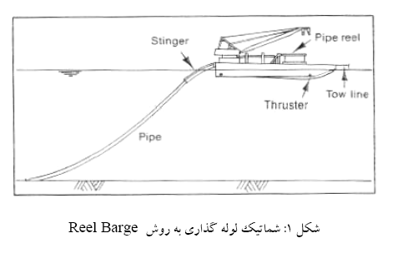
در اين روش لوله ها پس از آماده سازي در ساحل و جوشكاري، بر روي يك درام قرقره بزرگ كه بر روي يك بارج قرار دارد پيچيده و سپس در مسير از پيش تعيين شده در بستر دريا قرار مي گيرند. در اين روش ماكزيمم قطر لوله براي نصب 16 اينچ مي باشد.

1-1-2. لوله گذاري با استفاده از روشPull & Tow
در اين روش عمليات آماده سازي و جوشكاري و تست لوله ها در ساحل انجام مي گيرد و براي نصب آن در درياچه ها و باتلاق ها با استفاده از شناور Towing يكي از روشهاي زير به كار گرفته می شود:
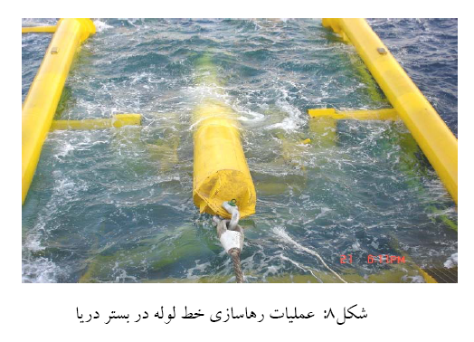
شکل2. عملیات رهاسازی خط لوله در بستر دریا
1-Bottom Tow
2-]Off-Bottom Tow
3-Surface Tow
4-Below Surface Tow
هر یک از روش هاي فوق در شکل 3 نشان داده شده است.
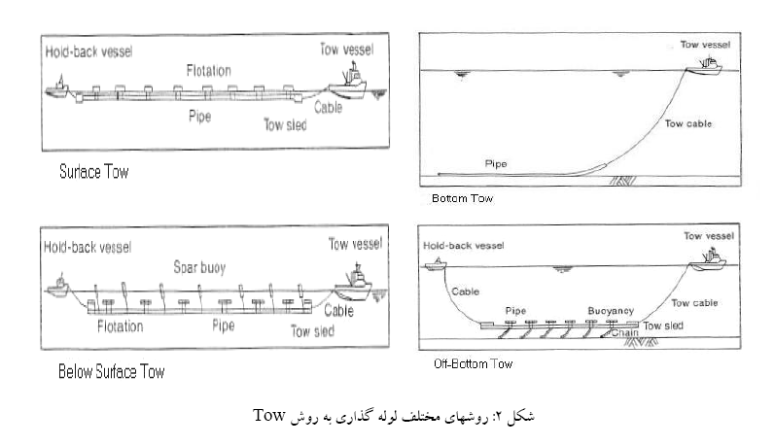
شکل3. روش های مختلف لوله گذاری به روش Tow

1-1-3. لوله گذاري با استفاده از بارج لوله گذار
رايج ترين روش براي لوله گذاري در درياها و درياچه ها استفاده از Lay Barge Method مي باشد. در بارج های لوله گذار لوله مورد نياز توسط بارج هاي حمل آورده شده و در انبار ذخيره مي شوند و سپس توسط جرثقيل هاي بارج وارد خط توليد مي شوند. لوله ها پس از آماده سازي و پخ زني دو سر انتهايي آن، وارد ايستگاه Line Up (اولين ايستگاه خط توليد) شده و آماده جوشكاري مي شوند. پس از اتمام جوشكاري و نهايي شدن تست ها، لوله ها در ايستگاه بعدي با استفاده از پلي اتيلن خاص و پوشش ضدخوردگي و گاهي پوشش سيماني پوشانده مي شوند. سپس با عبور از دستگاه هاي كشنده و ايجاد حداقل كشش در لوله براي حفظ قوس مجاز و جلوگيري از خمش، با حركت بارج به سمت جلو لوله روي استينگر و سپس در بستر دريا قرار مي گيرد..
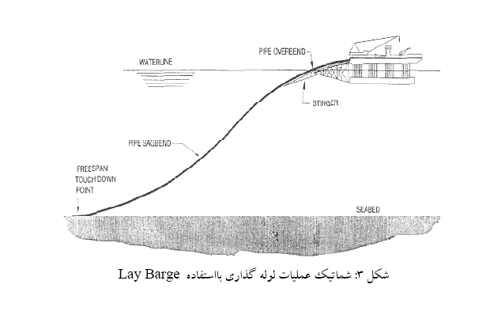
شکل4. طرح شماتیک عملیات لوله گذاری در روش Lay Barge
اين روش لوله گذاري خود به دو روش زیر تقسيم مي شود:
روش J-Ray: از اين روش بيشتر در عمق هاي زياد استفاده مي شود که در آن لوله ها بر روي يك دكل لولايي بزرگ به هم جوش داده مي شوند و بعد از عبور ازTensioner در بستر دريا قرار مي گيرند.
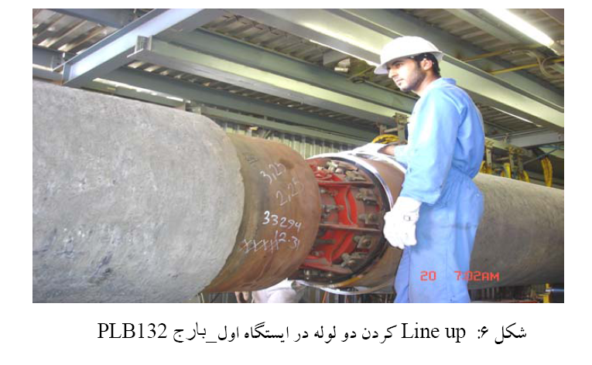
شکل5. Line up کردن دو لوله
روشS-Ray: اين روش پركاربردترين روش لوله گذاري در بستر دريا مي باشد. در اين روش سرعت لوله گذاري به قطر لوله، عمق آب، تجهيزات و نوع بارج بستگي دارد.
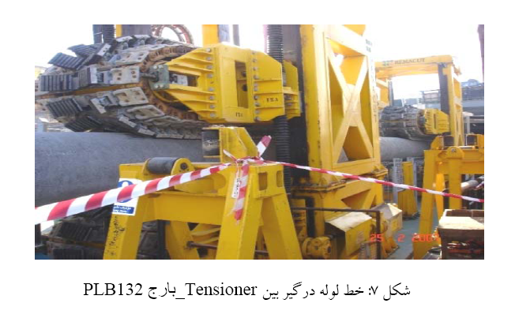
شکل6. خط لوله درگیر بین Tensioner
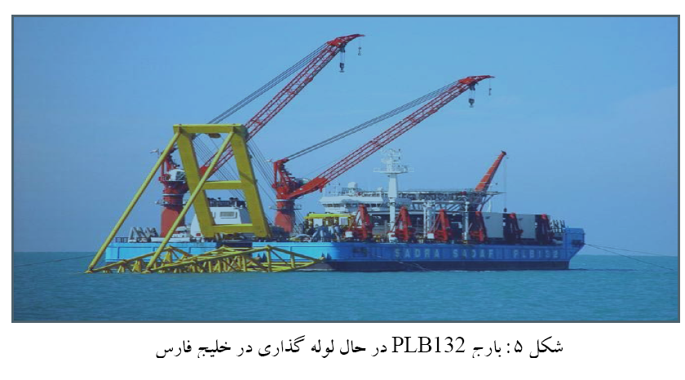
شکل7. لوله گذاری در خلیج فارس

1-2. روشهاي لوله گذاري در رودخانه ها و زير بركه ها و مناطق مرطوب و باتلاقي
براي عبور لوله از رودخانه ها و درياچه ها در صورتي كه در زمان نصب لوله ناحيه مورد نظر خشك و بدون آب باشد از روش هاي معمولي حفاري و لوله گذاري استفاده مي شود ولي در صورتي كه در حين عمليات ناحيه كاري داراي جريان آب باشد لازم است از روش هاي زير استفاده شود:

1-2-1. روش HDD
اين روش به دلیل هزينه و اثرات زيست محيطي كمتر نسبت به سایر روش ها امروزه متداول ترين روش براي لوله گذاري در مناطق ويژه مي باشد. در روشHDD كانالي( سوراخي ) در زير رودخانه، جريان آب، بركه و يا درياچه حفر مي كنند و لوله هاي از پيش آماده شده (جوشكاري ، پوشش دهي ، تست و ...) را از اين سوراخ عبور مي دهند. قبل از اين كه سوراخكاري افقي زير بستر انجام شود بايد از مركز مسير نمونه برداري شود تا ميزان سنگ و ماسه مسير ارزيابي شود. اگر امكان سوراخكاري زير سطح وجود داشته باشد مهندسين مي توانند مسير مورد نياز را كه شامل ورودي و خروجي لوله است طراحي نمايند. در اين روش ابتدا يك سوراخ اوليه نازك ايجاد مي شود و اين سوراخ به تدريج توسط ابزار مناسب بزرگ و بزرگتر مي شود تا به اندازه كافي براي لوله گذاري بزرگ شود.

1-2-2. روش Open-Cut Crossing
در اين روش بايد در بستر رودخانه يا بركه و يا جريان هاي آب، كانال لازم براي لوله گذاري حفر شود. بر حسب عمق آب بايد تجهيزات مناسب بر روي بارج و يا شناورهاي ديگر قرار گيرند تا عمليات حفر ترنچ به درستي انجام شود. در صورتي كه عمق آب به اندازه كافي كم باشد پيمانكار مي تواند با استفاده از سد و پمپ نسبت به تغيير مسير آب و خالي كردن ناحيه كاري از آب اقدام نمايد.
در اين روش پيمانكار لوله ها را در حاشيه رودخانه و يا جريانهاي آب به صورت پشت سر هم رديف مي نمايد و سپس آنها را به يكديگر جوش داده و پوشش دهي مناسب انجام مي دهد. سپس تست هاي هيدروليكي به طور كامل بر روي بخش جوش داده شده انجام مي شوند. در مرحله بعد لوله هاي به هم پيوسته توسط سايد بوم به داخل بستر آب انتقال داده می شود (دقيقاً مانند روش انجام عمليات در خشكي) و يا در ترنچ حفر شده دفن می کنند. براي اطمينان از باقي ماندن لوله ها در كف ترنچ پس از برداشته شدن تجهيزات شناور، از پوشش سيمان بر روي لوله ها و يا وزنه هاي سيماني استفاده مي شود.

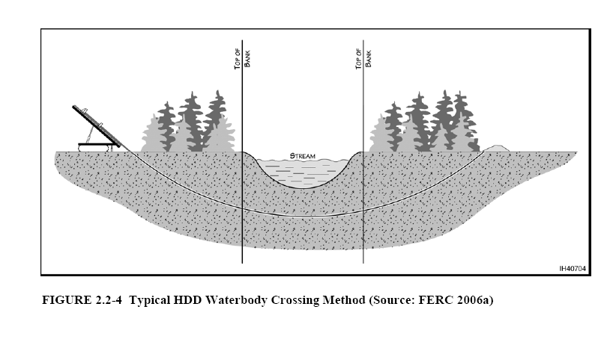

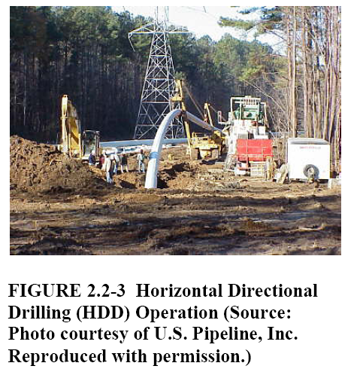

شکل8. فرایند انجام HDD

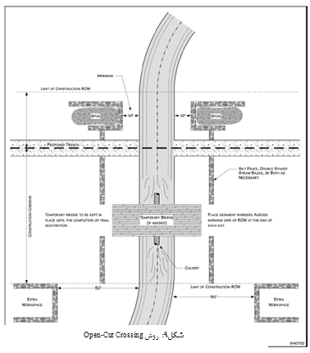
شکل9: روش Open-Cut Crossing

1-3. معرفي ماشين آلات ويژه
استفاده از ماشين آلات مناسب برای انجام عمليات لازم لوله گذاري (حمل و نقل، حفاري، رديف كردن لوله ها، جوشكاري، پوشش دهي، لوله گذاري و ...) در مناطق باتلاقي، آبگيرها و ... به منظور جلوگيري از فرو رفتن به داخل گل و لاي الزامي و ضروري است.

1-3-1. ماشين هاي ورزيست
ماشين هايي هستند كه مي توانند در خشكي و آب به فعاليت بپردازند(شکل10).
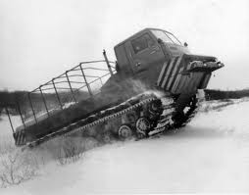
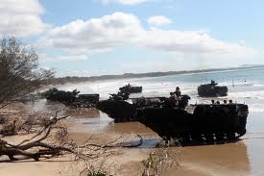

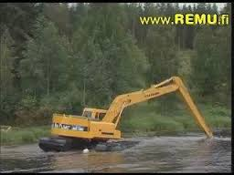
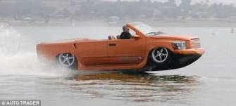

شکل10. انواع ماشین آلات ویژه قابل کاربرد در خشکی و آب

1-3-2. ماشين آلات مناسب براي كار در محيط هاي يخ زده
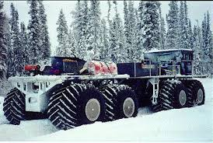

اين ماشين آلات مي توانند در شرايط يخبندان نيز به راحتي فعاليتهاي لازم را انجام دهند (شکل11)

شکل11. انواع ماشین آلات ویژه قابل کاربرد در محیط های یخ زده

1-3-3. ماشين آلات مناسب براي كار در گل و لاي و محيط هاي باتلاقي
اين ماشين آلات مي توانند در مناطق باتلاقي و گل و لاي تحرك مناسب داشته و فعاليتهاي لازم را انجام دهند (شکل12).

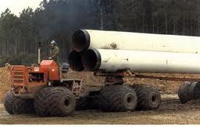
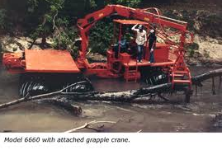

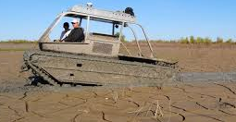
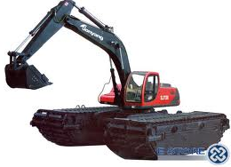

شکل12. انواع ماشین آلات ویژه قابل کاربرد در مناطق باتلاقی

1-3-4. ماشين آلات مناسب براي انتقال سريع پرسنل و مصدومين در مناطق صعب العبور
اين ماشين آلات مي توانند از مناطق صعب العبور با سرعت مناسب مصدومين را به نزدیکترین مرکز درمانی پروژه انتقال دهند(شکل13).





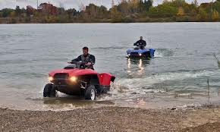


شکل13. انواع ماشین آلات ویژه برای انتقال سریع مصدومین از مناطق صعب العبور

مراجع
- موصلی.ا، روشهای لوله گذاری در دریا با استفاده از بارج لوله گذار، اولین کنفرانس لوله و صنایع وابسته، تهران، 1386
- S.M.Folga, U.S. Department of Energy laboratory managed by UChicago Argonne, Natural Gas Pipeline Technology Overview, Environmental Science Division,2007
- API RECOMMENDED PRACTICE 54 THIRD EDITION, AUGUST 1999

پیوست
چک لیست ایمنی کار در زمین های باتلاقی: IGEDC-020- OO- HSE- CH-1040-00-92

- Lake
- Wetland
- Lay Barge Method
- Horizontal Directional Drilling
- amphibious vehicles

